NY

‘B
R

V GHHHHH
/F/fftg’gty’

/’vvvvvvvvvhjukm,hjhjhjjkhjkhgftjkkggihguhjgjkl//f;d,dj*77777777777777777-yohj ylooooooooooooooooooooooooooooo*d55555 QWXFEEEEEEE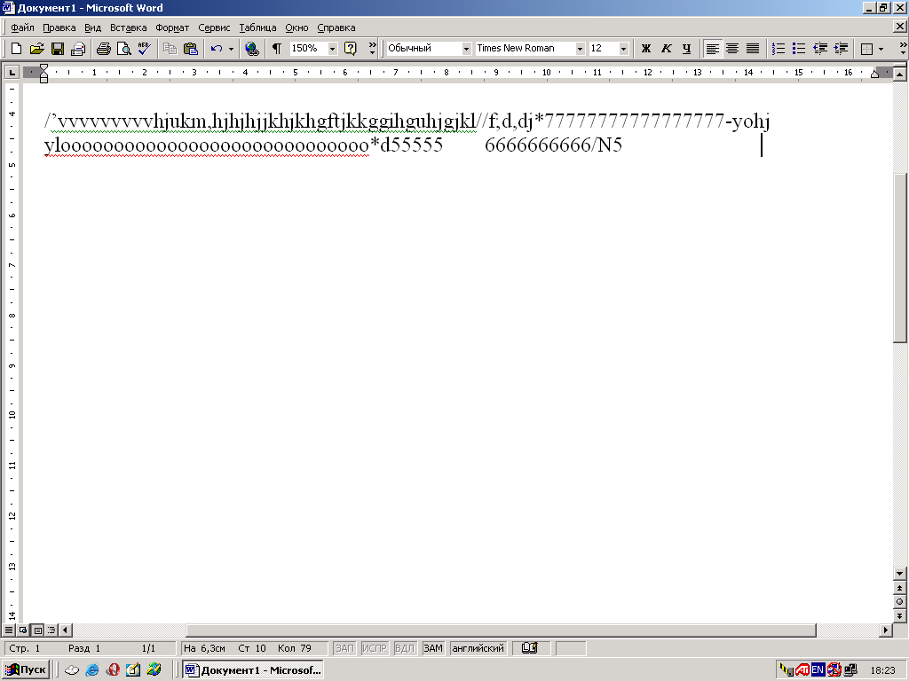V CCFFFFFFF BNM,

